|  |
| --- |
| Facultade de Informática de A Coruña |
| Práctica de Análisis y Diseño Orientado a Objetos |
| Mashup |
|  |
| **Miguel Ángel Castillo Bellagona** |
| **Miguel Ángel López Cabana** |
| **02/05/2015** |

|  |
| --- |
| La práctica consiste en la aplicación de tecnologías de Servicios Web (REST y SOAP) y técnicas de diseño por capas para el desarrollo de una aplicación Web de tipo “Mashup” y un pequeño conjunto de servicios. |

Índice

1. Introducción 3

2. Diseño 3

2.1 Arquitectura Global 3

2.2 Módulos 3

2.2.1 mashup-internalserver 3

2.2.2 mashup-productnews 3

2.2.3 mashup-virtualstore 4

2.2.3.1 productprovider 5

2.2.3.1.1 internalprovider 5

2.2.3.1.2 ebayprovider 5

2.2.3.2 reviewprovider 5

3. Compilación 5

4. Problemas conocidos 5

# 1. Introducción

La práctica consiste en la aplicación de tecnologías de Servicios Web (REST y SOAP) y técnicas de diseño por capas para el desarrollo de una aplicación Web de tipo “Mashup” y un pequeño conjunto de servicios.

Los servicios creado son un cliente rest para obtener las valoraciones de Facebook, un servidor rest para ofrecer al público un servicio ATOM con los últimos productos. Para nuestro servicio de productos interno hemos creado una interfaz SOAP y para obtener la información de los productos de EBay nos conectamos a su servidor SOAP.

# 2. Diseño

## 2.1 Arquitectura Global

## 2.2 Módulos

### 2.2.1 mashup-internalserver

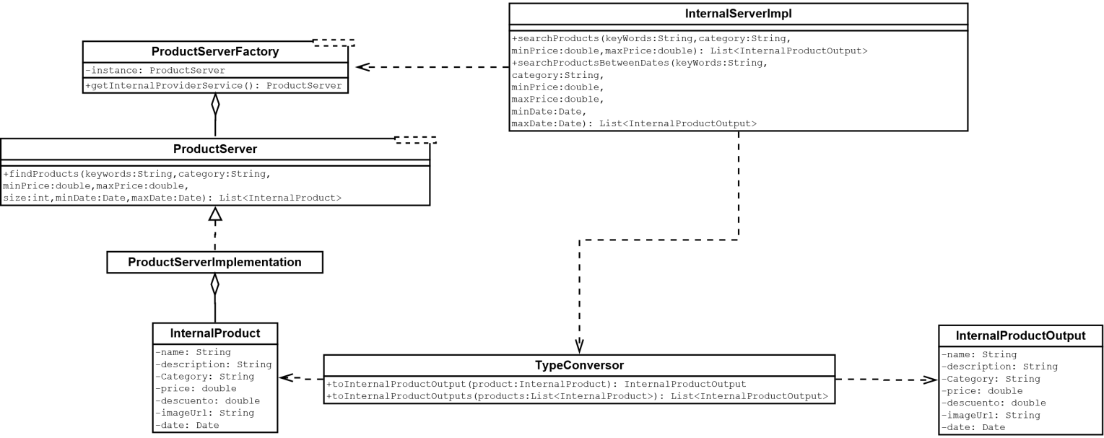Módulo que implementa el servidor de productos interno y ofrece un servicio SOAP para hacer búsquedas en sus productos.

### 2.2.2 mashup-productnews

Módulo que implementa un servidor REST que ofrece un servicio ATOM con los últimos productos añadidos. Para obtener los productos hace una llamada a mashup-virtualstore.

### 2.2.3 mashup-virtualstore

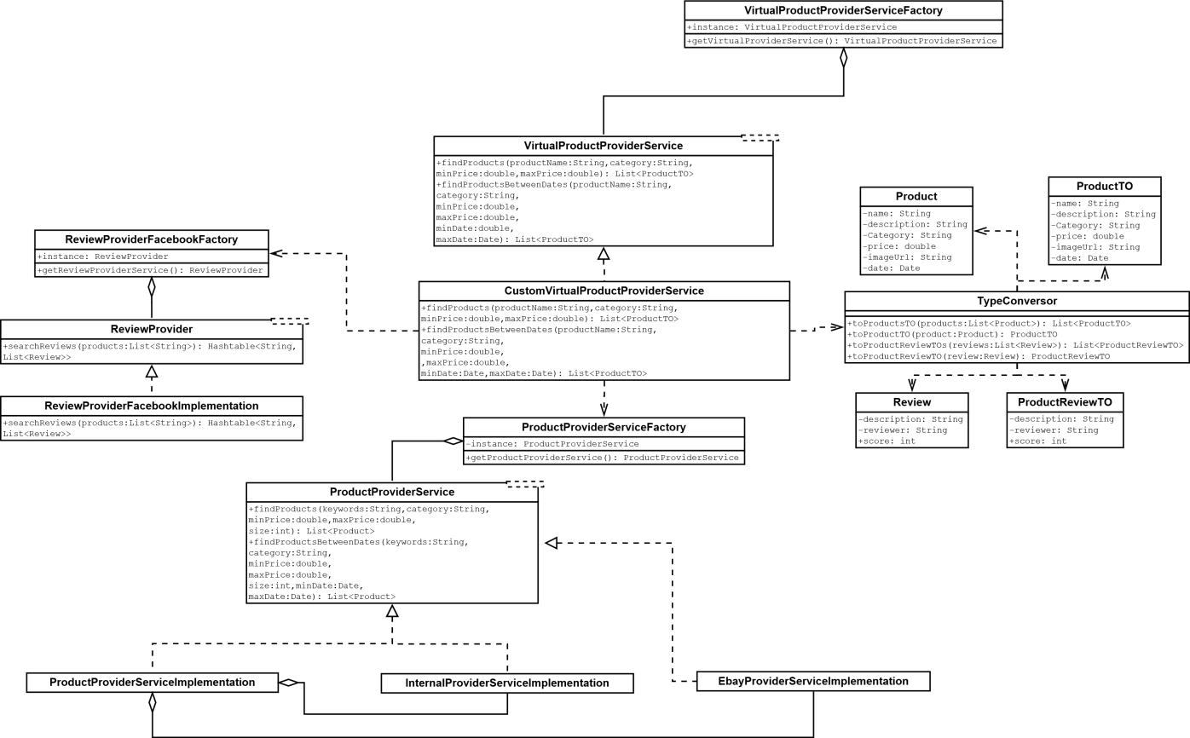Módulo principal del programa, es el que se encarga de obtener los productos y valoraciones desde los diferentes servicios y unificarlos.

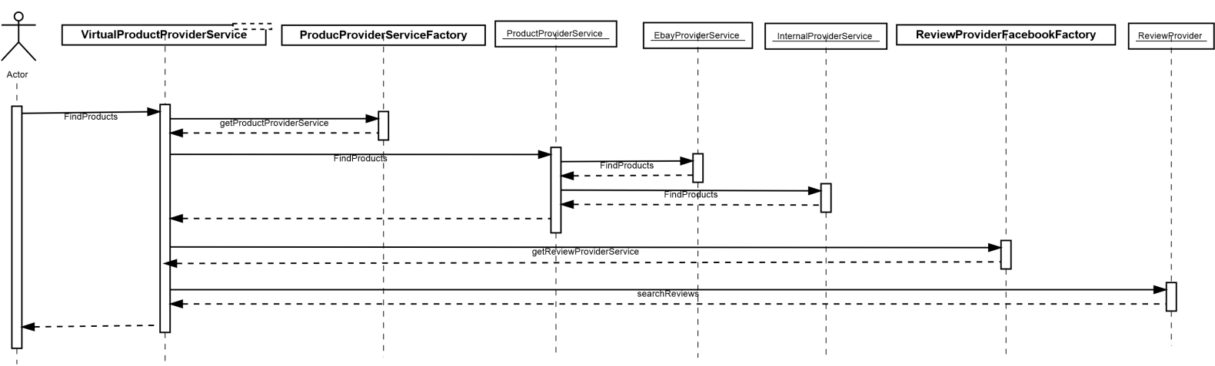Diagrama de secuencia de la llamada a findproducts: Nos muestra como obtiene los productos y sus valoraciones.

#### 2.2.3.1 productprovider

Módulo que se encarga de obtener los productos desde los distintos servicios y transfórmalos a un mismo tipo, esté módulo une los providers que se especifican en el archivo de configuración (independientemente de su número).

##### 2.2.3.1.1 internalprovider

Obtiene los productos del servidor interno.

##### 2.2.3.1.2 ebayprovider

Obtiene los productos del servidor de EBay

#### 2.2.3.2 reviewprovider

Módulo que obtiene las valoraciones de los productos haciendo una petición REST a Facebook.

# 3. Compilación

El entorno Maven está configurado para que la aplicación pueda que sus diferentes módulos puedan ser ejecutados directamente mediante el uso de Jetty; en este caso los servicios mashup-internalserver, mashup-productnews y mashup-ui funcionan en puertos distintos ya que cada uno utiliza una instancia distinta del servidor de aplicaciones Jetty. Están configuradas para que se ejecuten en los puertos 8081, 8082 y 8080 respectivamente.

También se puede compilar para usarse en Tomcat, para ello hacemos un maven compile o maven install para generar los .war. Copiamos los .war en la carpeta wwapps de Apache Tomcat (en este caso se ha utilizado la versión 8.0.15 de Apache Tomcat que ya carga automáticamente dichos módulos). Si se va a ejecutar de esta forma hay que tener en cuenta que el puerto donde se ejecuta mashup-internalserver puede cambiar y que por ello puede que tengamos que cambiar la configuración de mashup-virtualstore indicándole la nueva dirección donde se encuentra ese servicio.

# 4. Problemas conocidos

El código desarrollado en esta práctica no tiene ningún error conocido. Dado que no era el objetivo de esta práctica y para no tener que añadir muchos productos, el servidor interno de productos se han simplificado y devuelve siempre los mismos productos, sin realizar ningún tipo de búsqueda.

El único problema conocido es que Facebook a veces nos pide confirmación del usuario vía SMS para justificar que la aplicación no es un robot utilizando la clave OAuth para acceder a su servicio REST y obtener información del muro, lo cual no tiene mucho sentido.